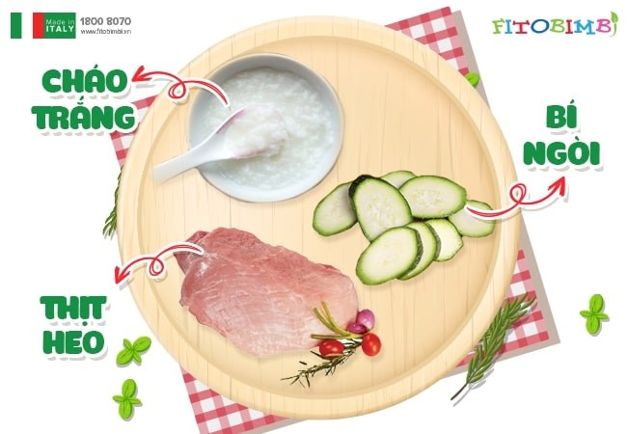**CHÁO THỊT HEO BÍ NGÒI**

Bí ngòi là 1 trong những nguyên liệu tuyệt vời chế biến đồ ăn dặm cho trẻ

Bí ngòi cũng xếp hạng là nguyên liệu tuyệt vời trong chế biến đồ ăn dặm cho trẻ vì chứa nhiều dưỡng chất thiết yếu cho cơ thể. Nấu cháo thịt heo, bí ngòi là sự kết hợp quá hợp lý để món cháo này trở nên thơm ngon, lạ miệng với các bé. cách nấu cháo ở ngay dưới đây, mời phụ huynh cùng tham khảo nhé.

Chuẩn bị nguyên liệu

* Gạo: 40g
* Thịt lợn: 30g
* Bí ngòi: 30g
* Cà rốt: 20g
* Dầu mè
* Gia vị cho bé

Chế biến

* Bí ngòi, cà rốt gọt vỏ, rửa sạch rồi đem xay nhuyễn (Điều chỉnh độ nhuyễn sẽ tùy thuộc vào lứa tuổi của trẻ ăn dặm)
* Thịt heo rửa sạch, để ráo rồi xay nhuyễn
* Trộn thịt heo với gạo đã được vo sạch, cho vào nồi, thêm nước và ninh nhừ thành cháo
* Khi cháo chín như, thêm hỗn hợp bí ngòi, cà rốt vào khuấy đều, tiếp tục đun sôi khoảng 10 phút, nêm nếm gia vị vừa ăn cho trẻ và tắt bếp
* Múc cháo thịt heo cho bé ra bát, thêm 1 thìa cà phê dầu mè trộn đều và cho trẻ thưởng thức